**Пояснительная записка к контрольному домашнему заданию по дисциплине «**

**Программирование»**

**Образовательная программа «Бизнес-информатика»,**

**Бакалавриат, 1-й курс**

1. Тема проекта - Разработка базы данных статистики посещаемости сотрудников компании.
2. <https://github.com/KseniaSmirnova1998>
3. Индивидуальный проект.
4. Данная программа представляет собой список сотрудников небольшой компании с учетом их времени пребывания на работе. Неавторизованный пользователь может просматривать список. После входа в систему возможно добавление нового сотрудника, удаление, либо редактирование информации.
5. Графическое приложение (WPF)  
   Операции с данными: создание, удаление, редактирование, чтение + поиск  
   Хранение данных в файле  
   Защита от некорректного ввода  
   Страничная навигация  
   Авторизация  
   Динамичное обновление результатов поиска
6. 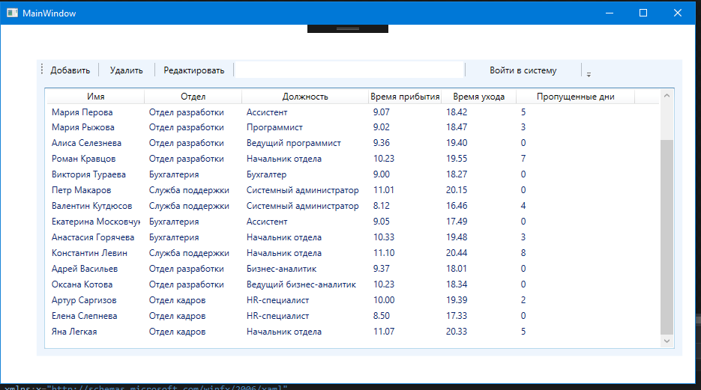Основное окно с информацией о сотрудниках до авторизации:

Пример осуществления поиска:

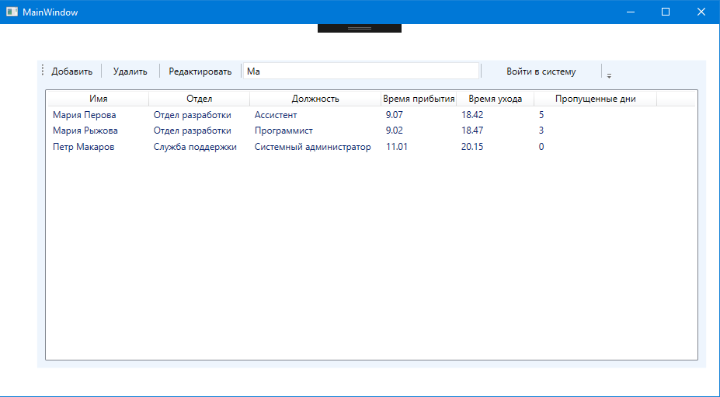

Страница авторизации пользователя:

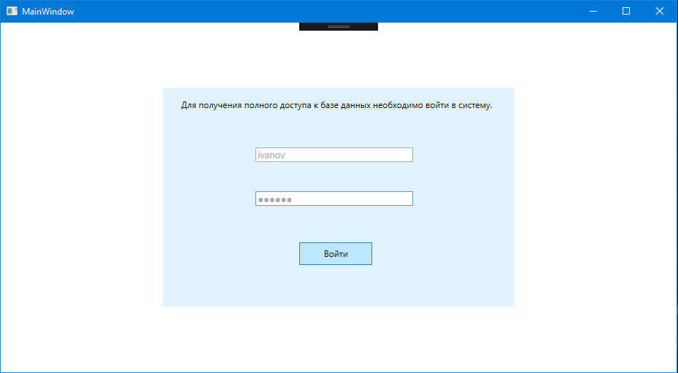

Страница добавления нового сотрудника:

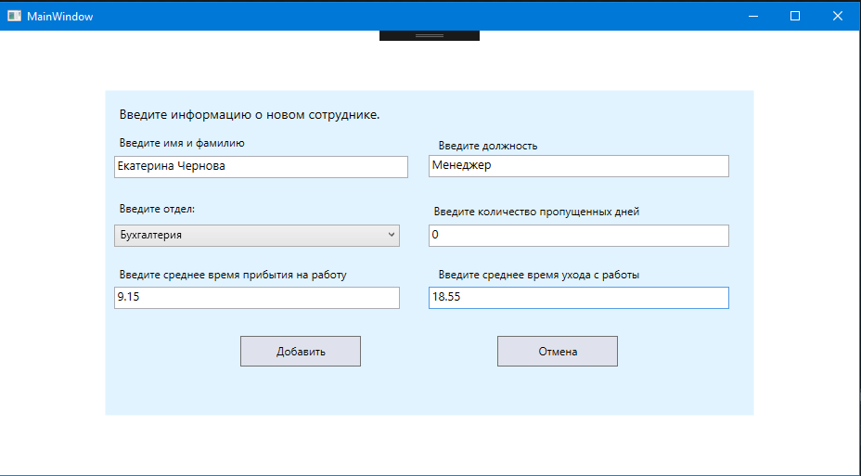

Редактирование информации о сотруднике:

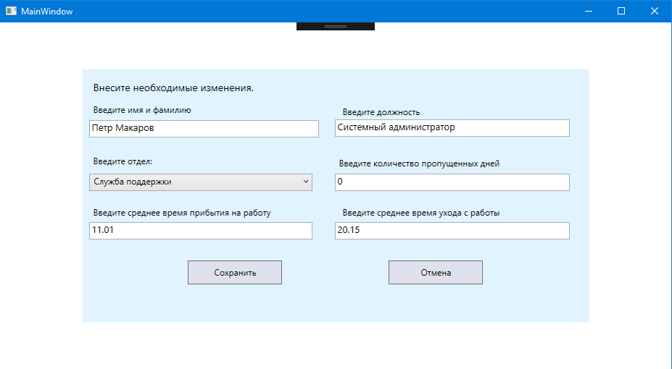

7.1. Класс Employee_monthly – класс для определения объекта «сотрудник».

7.2. Класс Pages – класс для страничной навигации

8. <https://professorweb.ru/my/WPF/base_WPF/level1/info_WPF.php>  
https://metanit.com/sharp/  
<https://msdn.microsoft.com/ru-ru/library/ms123401.aspx>  
<http://mycsharp.ru/post/4/2013_04_14_chto_takoe_programmirovanie_eto_slozhno_chto_nuzhno_znat_.html>